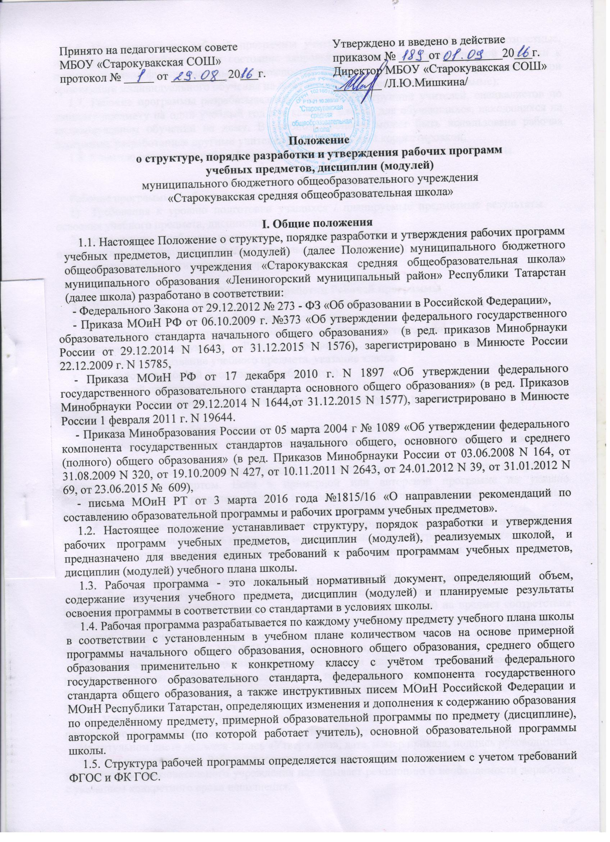

1.6. При составлении рабочей программы учитываются следующие факторы: возрастные, индивидуальные особенности и состояние здоровья учащихся, адаптация учебной нагрузки к индивидуальным функциональным возможностям ребенка в рамках учебного расписания (при организации индивидуального обучения на дому по общеобразовательной программе).
1.7. Рабочие программы разрабатываются учителем или группой учителей, специалистов по данному предмету на один учебный год для каждого класса, для обучающихся, находящихся на индивидуальном обучении на дому. В учебном процессе может быть использована рабочая программа, разработанная другими учителями, с последующей корректировкой.
1.8. Качество реализации рабочей программы контролируется администрацией школы.

II. Структура Рабочей программы
Рабочие программы учебных предметов, дисциплин должны содержать:
1) Требования к уровню подготовки учащихся / планируемые предметные результаты освоения учебного предмета, дисциплин;
2) содержание учебного предмета / содержание учебного предмета, дисциплин с определением основных видов учебной деятельности обучающихся;
3) календарно-тематическое планирование.

III. Порядок разработки Рабочей программы
3.1. В титульном листе Рабочей программы указываются:
- полное наименование общеобразовательного учреждения;
- гриф утверждения программы (рассмотрено, согласовано, утверждаю);
- наименование документа «Рабочая программа…., краткая информация об авторе (должность,Ф.И.О), название учебного предмета, указание класса.
- срок действия рабочей программы (учебный год).
3.2. В рабочей программы указываются:
    - Требования к уровню подготовки учащихся / Планируемые результаты освоения учебного предмета;
    - Содержание учебного предмета (название разделов, блоков учебного курса дается с указанием количества часов в таблице или представляется в текстовой форме (на усмотрение учителя).
В данном разделе учителю необходимо отразить содержание изучаемого материала в соответствии со стандартом. Если в примерной или авторской программе не указано распределение часов по разделам и темам, а указано только общее количество часов, учитель в рабочей программе распределяет часы по разделам и темам самостоятельно.
3.2.4. Календарно-тематическое планирование и планируемых сроков прохождения учебного материала. В КТП должны быть напечатаны все даты по календарю в графе «по плану».
Количество учебных недель определяется годовым календарным графиком.

IV. Порядок рассмотрения и утверждения Рабочей программы
4.1. Рабочая программа, подготовленная педагогом, рассматривается на заседании методического объединения (предметного методического объединения) на предмет соответствия требованиям государственного стандарта. Обсуждение программы отражается в протоколе заседания методического объединения. На титульном листе программы делается пометка: «Рассмотрено» Руководитель МО Ф.И.О., дата обсуждения, номер протокола.
4.2. Рабочая программа анализируется заместителем директора по учебно-воспитательной работе, на предмет соответствия ее содержания тому количеству часов, которое отводится ей в учебном плане школы. На титульном листе делается пометка «Согласовано», дата, подпись заместителя директора.
4.3. Утверждает рабочую программу руководитель (директор) образовательного учреждения приказом по основной деятельности, утверждается весь перечень программ.
На титульном листе делается запись «Утверждаю», дата, номер приказа, подпись руководителя.
4.4. При несоответствии Рабочей программы установленным данным Положением требованиям руководитель образовательного учреждения накладывает резолюцию о необходимости доработки с указанием конкретного срока исполнения.
4.5. Все изменения, дополнения, вносимые педагогом в Рабочую программу в течение учебного года, должны быть согласованы с заместителем директора и руководителем ШМО, курирующим данного педагога, предмет, курс, направление деятельности.

V. Оформление и хранение рабочих программ
5.1. Рабочая программа оформляется в электронном и печатном варианте.
5.2 Готовые варианты Рабочих программ хранятся у заместителя директора по УВР и заместителя директора в электронном варианте в течение текущего учебного года.

VI. Порядок внесения изменений в рабочую программу
6.1.Изменения в рабочую программу вносятся в связи с необходимостью корректировки сроков ее выполнения.
6.2. Корректировка рабочей программы может быть осуществлена посредством:
– укрупнения дидактических единиц;
– сокращения часов на проверочные работы;
– оптимизации домашних заданий;
– вывода (в старших классах) части учебного материала на самостоятельное изучение по теме с последующим контролем.
  - Лист корректировки заполняется рукописным способом.
  - Не допускается уменьшение объема часов за счет полного исключения тематического раздела из программы.

VII. Требования к оформлению:
- Рабочая программа учебного предмета должна быть оформлена в соответствии с Положением, аккуратно, без исправлений выполнена на компьютере.

Данное Положение вступает в силу со дня его утверждения.

